Proposta de masterclass para estudantes (graduação e pós-graduação) de flauta e composição

Se propoe uma oficina para os estudantes de flauta (de todos os níveis) e para os estudantes de composicao musical interessados em novas técnicas da flauta contemporânea, onde de forma coletiva será feita uma prática das diferentes técnicas de produção sonora da flauta transversal e seus modos de notação.
Em seguida, haverá um estudo da peça "Game", de Mario Lavista (México) para grupo de flautas. Este trabalho, devido à sua natureza aleatória e por ser relativamente simples, permite a qualquer flautista com um nível mínimo de domínio do instrumento abordar uma linguagem flautista-musical moderna.

Data: 21 de junho de 2018.
SALA GUERRA-PEIXE, quinta-feira, 17h

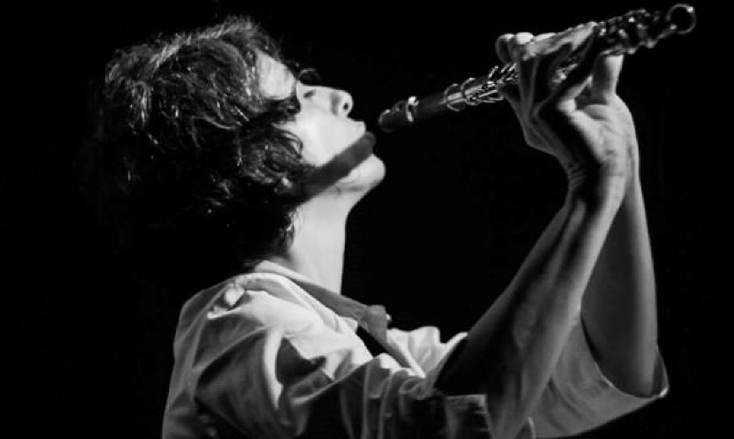

Juliana Moreno

Ela nasceu em Buenos Aires. Juliana é flautista, improvisadora e professora. Obteve o título de Professora de Flauta no Conservatório Juan José Castro em La Lucila (Província de Buenos Aires) e uma bolsa da Fundação Antorchas, que lhe possibilitou concluir estudos avançados com o mestre Jorge de la Vega.
Sua formação inclui estudos de música de câmara na Escola Interdisciplinar de Música com Mónica Cosachov, pesquisa sobre novos recursos instrumentais e improvisação com Jorge Sad, sistema consciente de técnica de movimento com Susana Bonora e Técnica Alexander com Felipe Bojórquez.

Juliana fez cursos de especialização com Roberto Fabbriciani (Itália), Helen Bledsoe
(Alemanha), Linda Wetherill (EUA), Robert Dick (EUA), Felix Renggli (Suíça), Patricia Da Dalt (Argentina) e Carmelo Saitta (Argentina). Ela recebeu bolsas de estudo da Fundación Antorchas (2003), Fondo Nacional de las Artes (2007 e 2009) e da Associação Nacional de Flauta - EUA e subsídios concedidos pelo Fundo Metropolitano de Cultura, Artes e Ciências Governo da Cidade de Buenos Aires (2005 e 2007), IBERMUSICAS, Fundo de Desenvolvimento Cultural e BAMUSICA (2013).
Atualmente ela integra "Mei- Música para flautas", duo dedicado à compilação, produção e divulgação da nova música para flauta e "Projeto Resplandêcencias", conjunto dedicado à improvisação e ao trabalho em colaboração com compositores latino-americanos.
Juliana realiza uma intensa atividade como solista e em grupos de câmara a nível nacional e internacional. Tem participado em numerosas edições do Ciclo Nacional de Ópera Contemporânea, Festival Novas Músicas para a Memória e Música Contemporânea no Teatro Cervantes, no Ciclo de Música Contemporânea do Teatro General San Martin e no Centro de Experimentação do Teatro Colón, no ciclo Colón Contemporâneo e no TACEC, Teatro Argentino de La Plata.

Na área de pesquisa, realizou a obra "Obras para flauta produzidas por compositores/as argentinos/as entre 1950 e 2007: coleção, catalogação e análise da evolução da escrita" (2008, com apoio do FNA) e foi integrante de diferentes equipes de compositores argentinos. Desenvolveu a pesquisa "Do gesto musical ao controle interativo de processamento e síntese sonora" e "Projetos de instrumentos eletroacústicos em tempo real. Possibilidades de interação da flauta com um dispositivo eletroacústico " (Instituto de Pesquisa em Som e Música por Mídia Digital da Universidade de Morón, 2000/2005).
Como professora, Juliana desenvolve sua atividade no Programa Orquestras de Criancas e Jovens do Governo da Cidade de Buenos Aires, e na esfera privada.

https://www.facebook.com/meimusicaparaflautas/
https://open.spotify.com/artist/76mhFZ91SFEcyenVWlF2EY

